Федеральное агентство железнодорожного транспорта
Омский государственный университет путей сообщения

Кафедра «Автоматика и системы управления»

СБОРКА КРОССПЛАТФОРМЕННЫХ ПРОГРАММ

Лабораторная работа № 10

по теме «Информационные технологии»

Студент гр. 21з

К.А. Хусаинов
« 20 » мая 2022 г.

Руководитель – старший
преподаватель кафедры «АиСУ»

Т.В. Васеева
« 20 » мая 2022 г.

Омск 2022

Цель работы
Изучить кроссплатформенные программы, научиться их собирать.

Выполнение работы

Программы для сборки
Перейдем на страницу, указанную в задании лабораторной работы, и скачаем инструменты сборки (рисунок 1).
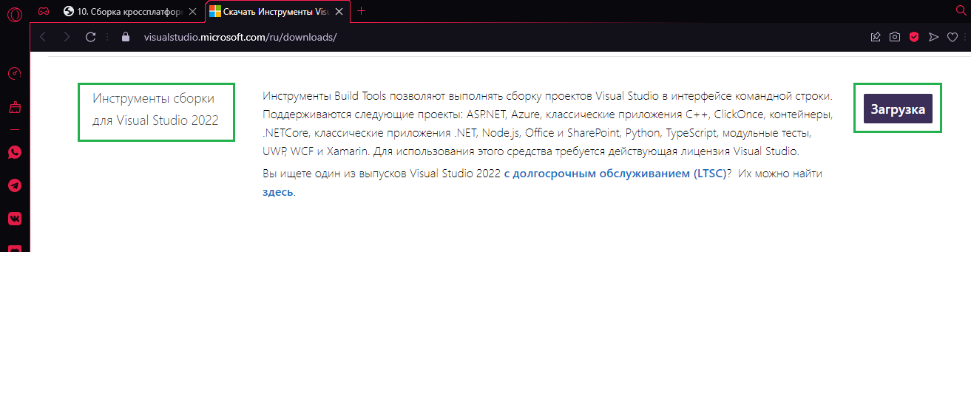
Рисунок 1 – Скачивание инструментов сборки
Так же скачаем программу «cmake» (рисунок 2).
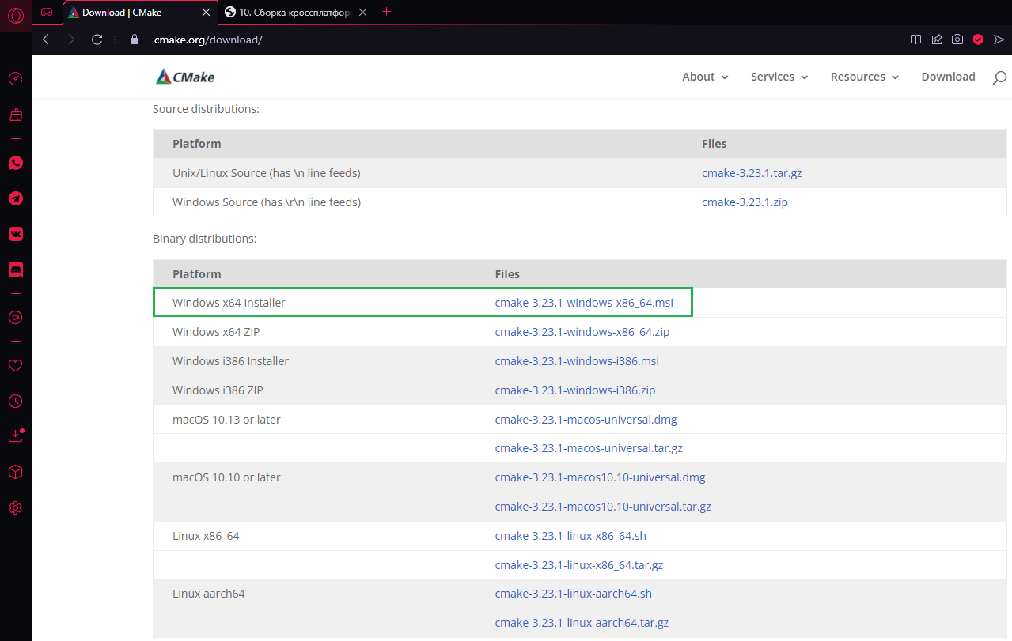
Рисунок 2 – Скачивание cmake

Пример программы
В общей папке создадим папку с проектом (рисунок 3).
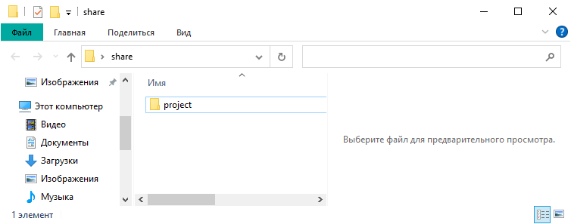
Рисунок 3 – Папка с проектом
В папке «project» создадим папку «src», перейдем в «src» и в ней создадим файлы «get_os_name.c» и «main.c» (рисунок 4).
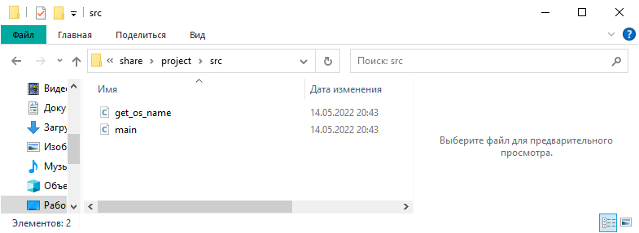
Рисунок 4 – Папка «src»
В папке «project» создадим папку «include», перейдем в «include» и в ней создадим файл «get_os_name.h» (рисунок 5).
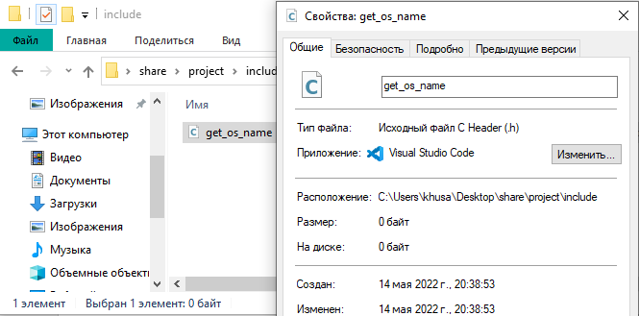
Рисунок 5 – Файл «get_os_name.h»
Заполним все файлы содержимым, предложенным в задании
(рисунки 6-8).
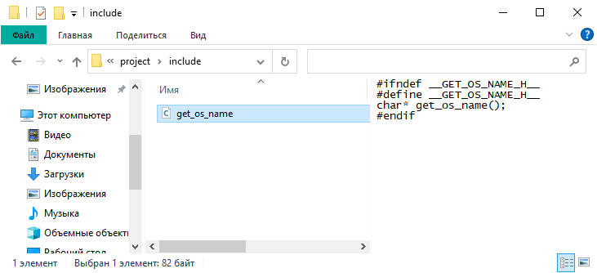
Рисунок 6 – Содержимое файла «get_os_name.h»
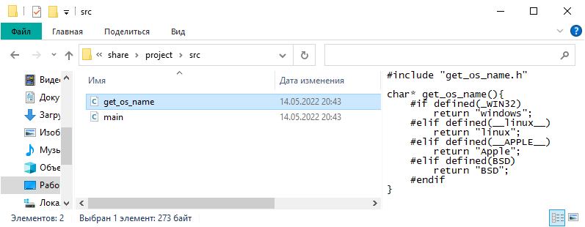
Рисунок 7 – Содержимое файла «get_os_name.c»
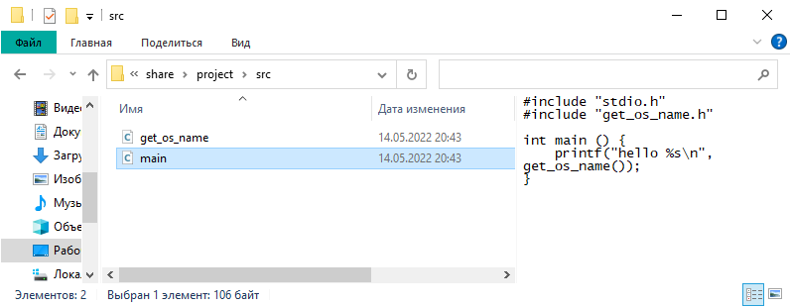
Рисунок 8 – Содержимое файла «main.c»
Запустим командный файл для Visual Studio Developer Command Prompt и соберем пример под Windows (рисунок 9).
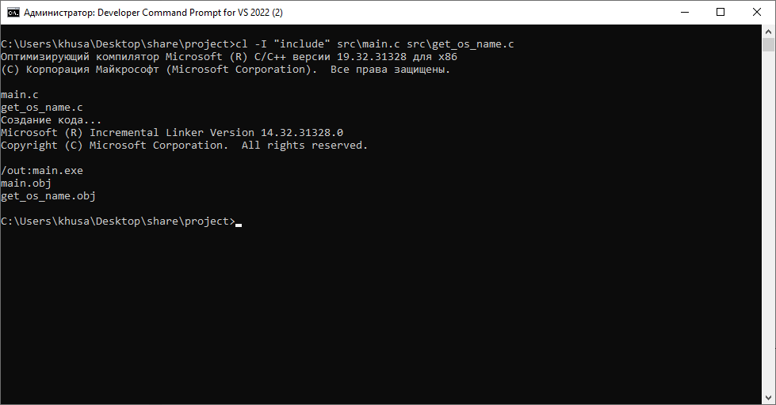
Рисунок 9 – Сборка примера под Windows
Запустим получившуюся программу (рисунок 10).
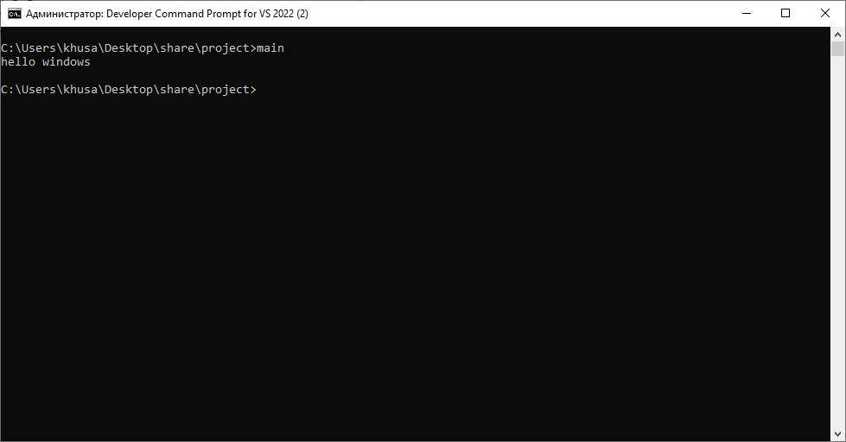
Рисунок 10 – Запуск
Запустим контейнер docker для Linux (рисунок 11).
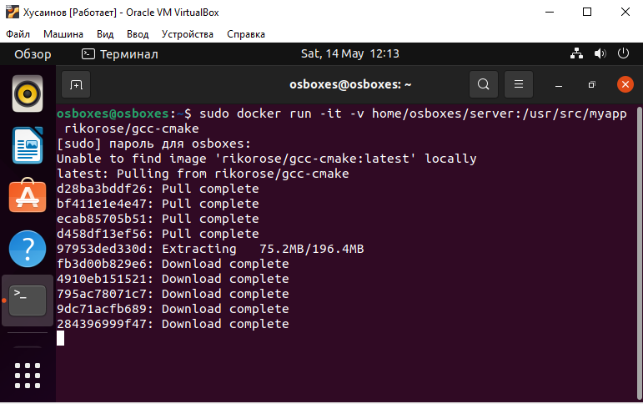
Рисунок 11 – Запуск контейнера
Собираем сборку под Linux (рисунок 12).
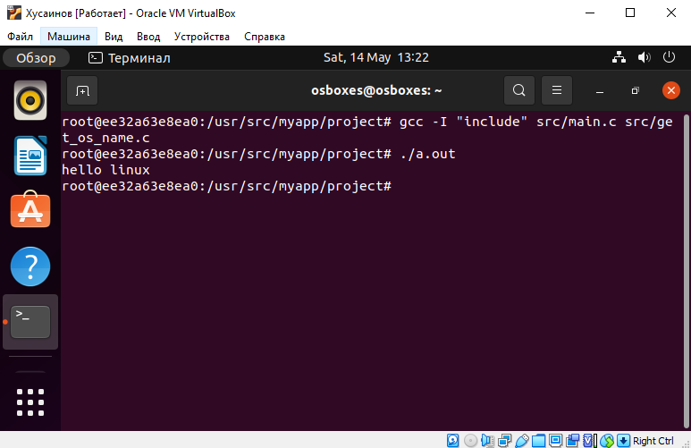
Рисунок 12 – Сборка под Linux

Сборка с помощью cmake
В общей папке создадим новый каталог и в него скопируем папки «src» и «include» (рисунок 13).
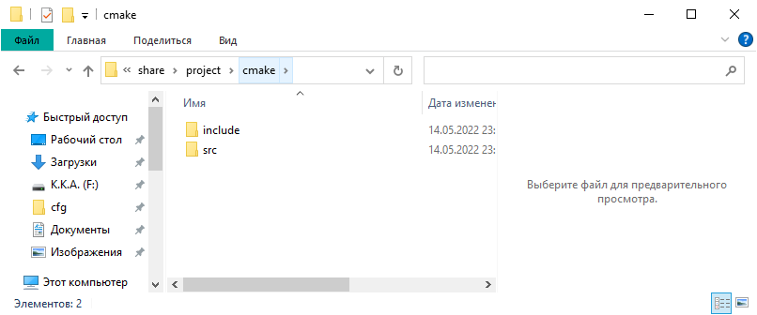
Рисунок 13 – Папка «cmake»
Добавим в новый каталог файл «CMakeLists.txt» и заполним его (рисунок 14).
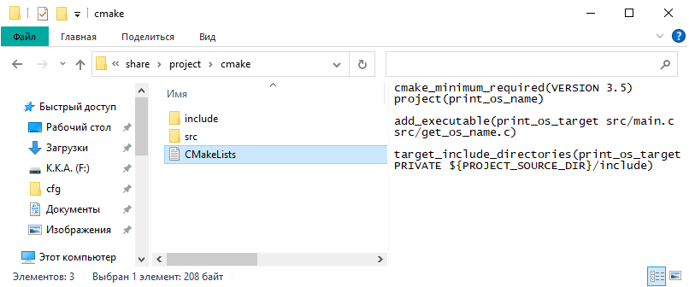
Рисунок 14 – Файл «CmakeLists.txt»

Сборка под Windows
Создадим каталог «wbuild» и перейдем в него (рисунок 15).
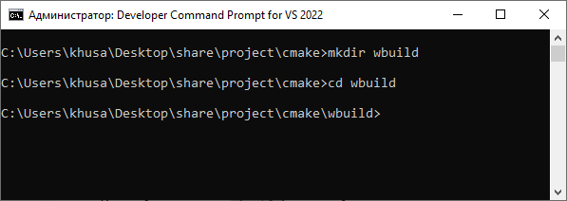
Рисунок 15 – Каталог «wbuild»
Выполним команду «cmake ..» (рисунок 16).
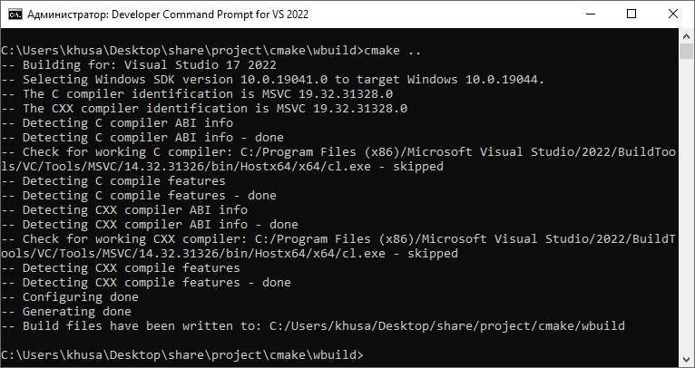
Рисунок 16 – Ввод команды
В результате выполнения предыдущей команды мы увидим новые файлы в каталоге (рисунок 17).
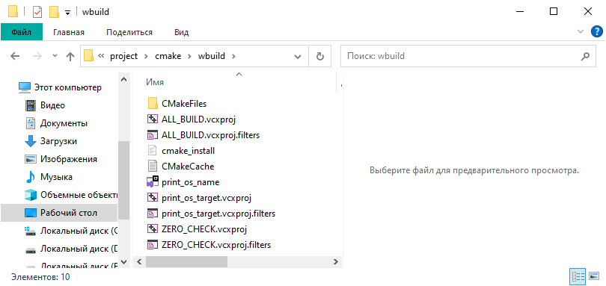
Рисунок 17 – Новые файлы
Соберем программу с помощью программы «msbuild»
(рисунки 18-19).
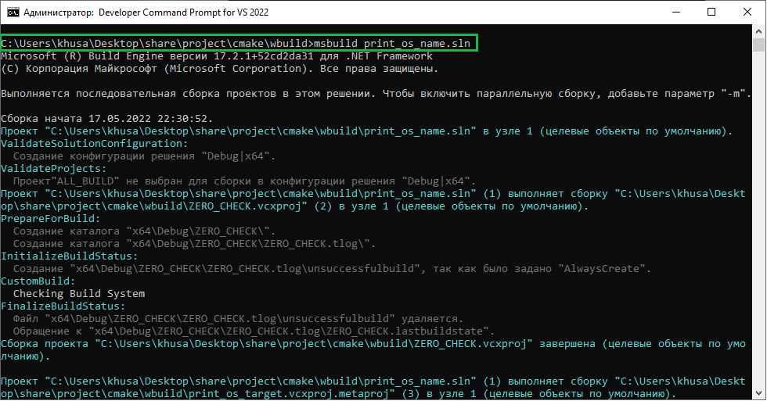
Рисунок 18 – Начало сборки
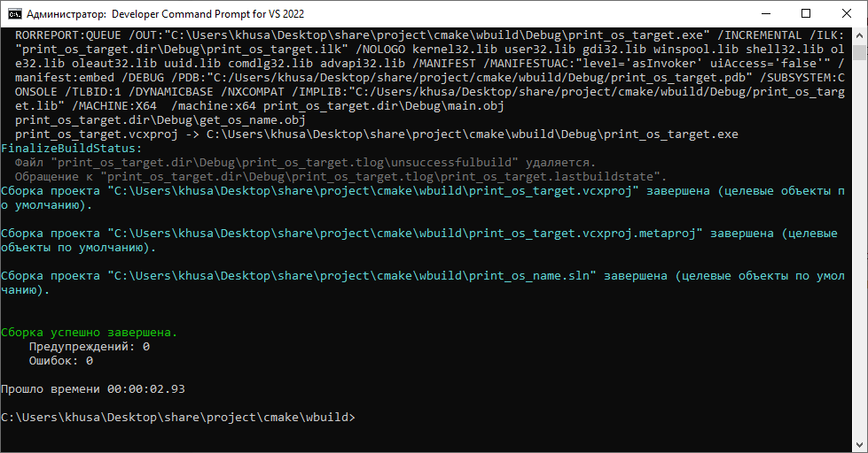
Рисунок 19 – Окончание сборки
Отладочная версия программы находится в папке «Debug»
(рисунок 20).
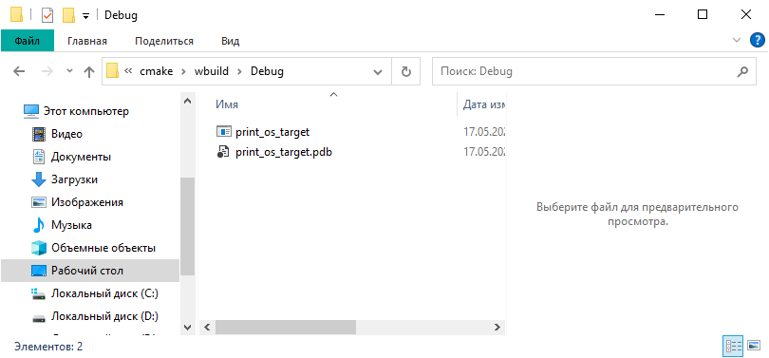
Рисунок 20 – Отладочная версия

Сборка под Linux
Создадим каталог «lbuild» и перейдем в него (рисунок 21).
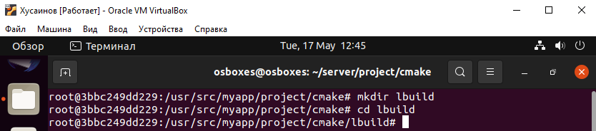
Рисунок 21 – Создание и переход в каталог
Выполним команду «cmake ..» (рисунок 22).
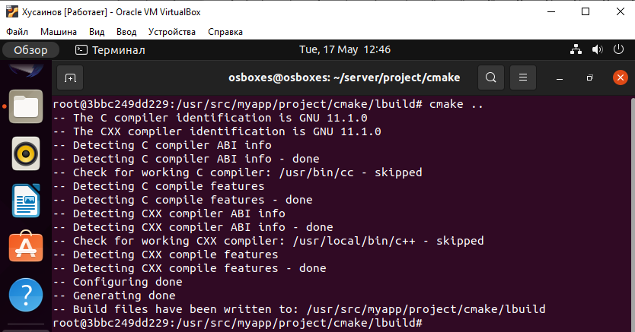
Рисунок 22 – Выполнение команды «cmake ..»
Соберем программу (рисунки 23-24).
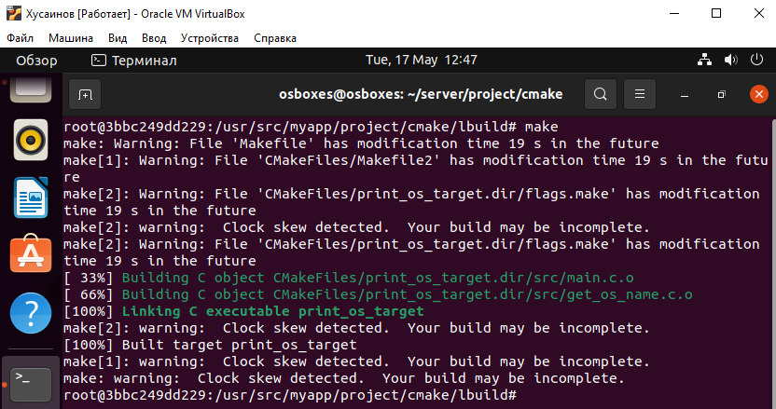
Рисунок 23 – Сборка
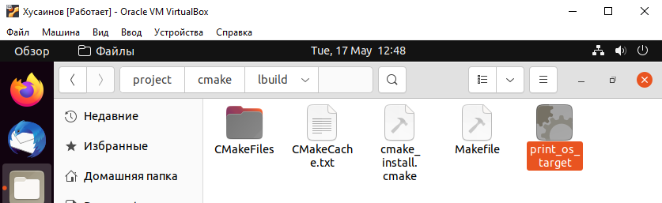
Рисунок 24 – Результат сборки
Запустим готовую программу (рисунок 25).
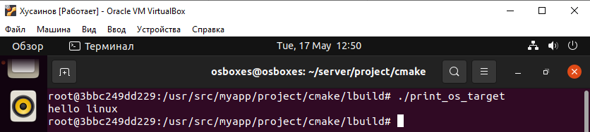
Рисунок 25 – Запуск

Статические библиотеки
Создадим новый каталог и переместим в него папки «src» и «include» вместе с содержимым (рисунок 26).
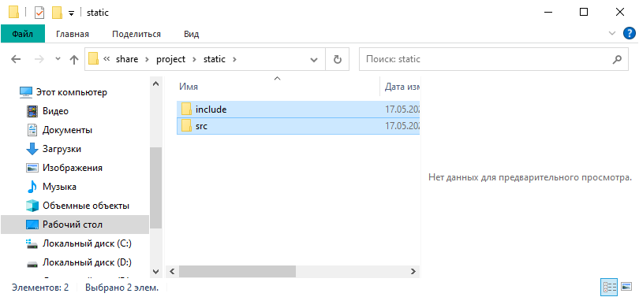
Рисунок 26 – Новый каталог
Добавим в каталог новый файл с новым содержимым (рисунок 27).
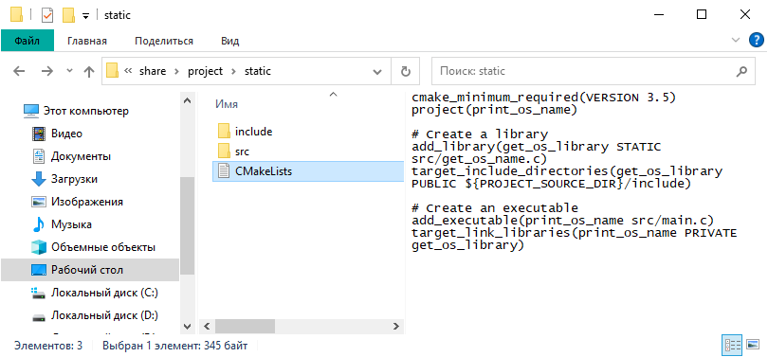
Рисунок 27 – Конфигурация
Соберем примеры для Windows и Linux (рисунки 28-34).
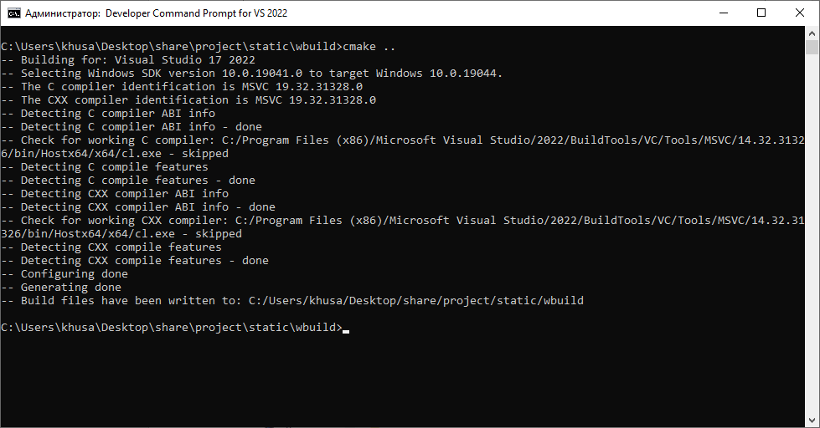
Рисунок 28 – Начало сборки
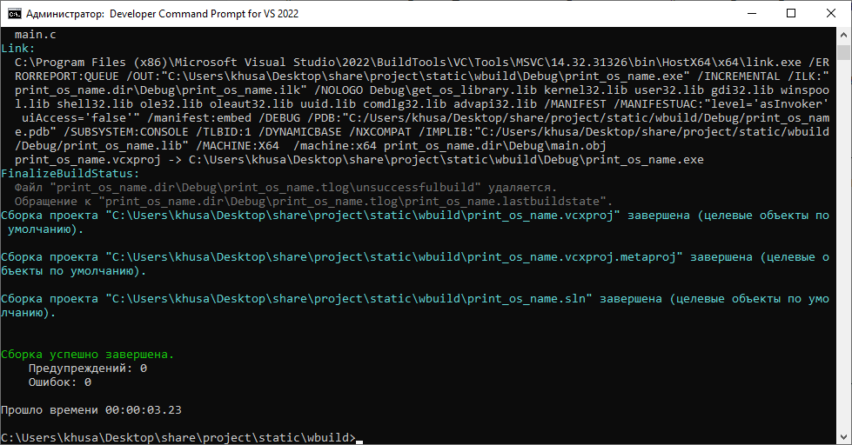
Рисунок 29 – Конец сборки
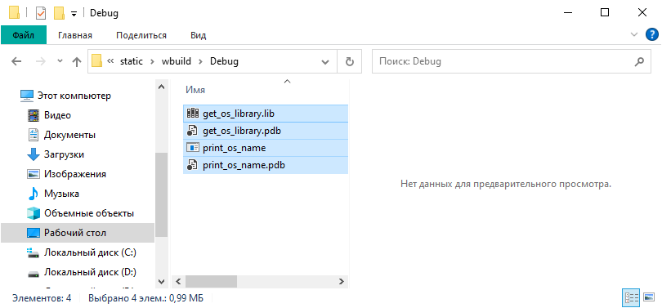
Рисунок 30 – Результат сборки в Windows
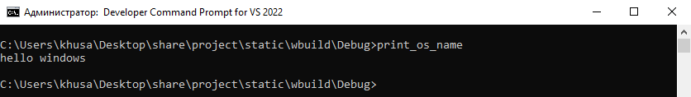
Рисунок 31 – Запуск
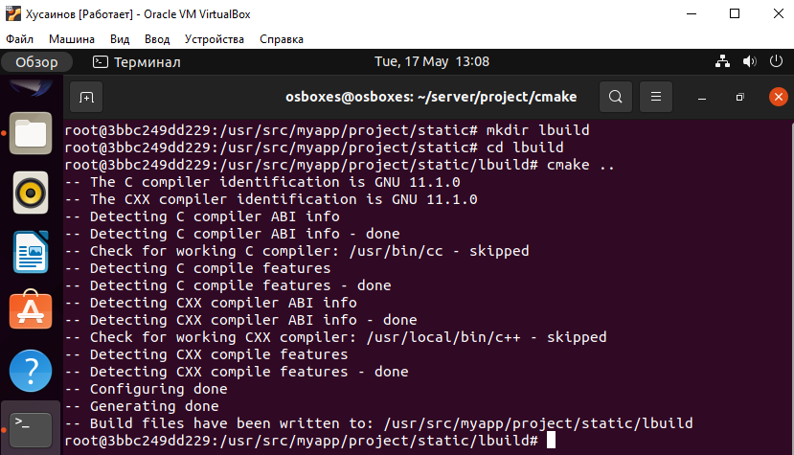
Рисунок 32 – Создание каталога, начало сборки
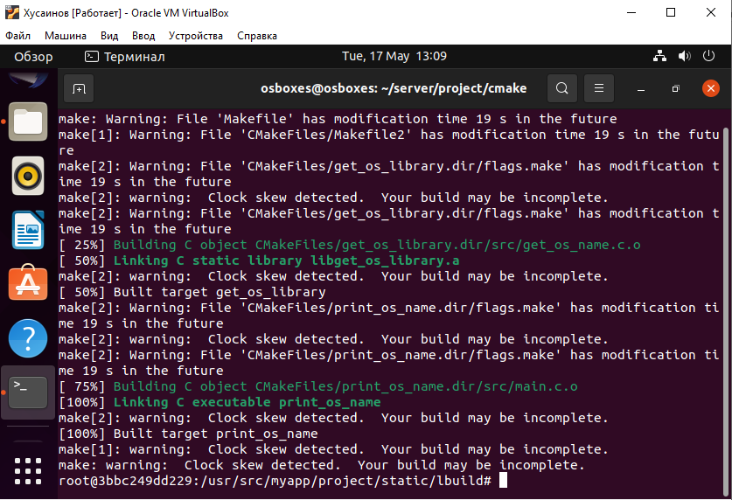
Рисунок 33 – Конец сборки
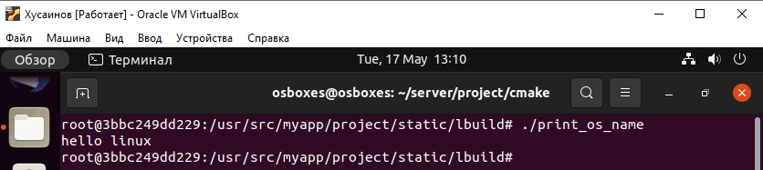
Рисунок 34 – Запуск программы
Просмотрим какие файлы получились при сборках (рисунки 35-36).
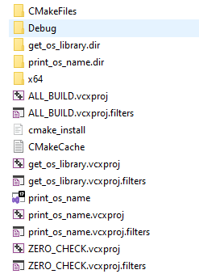
Рисунок 35 – Файлы, получившиеся при сборке в Windows
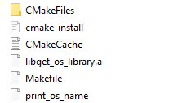
Рисунок 36 – Файлы, получившиеся при сборке в Linux
Попробуем удалить эти файлы, и запустить программы
(рисунки 37-38).
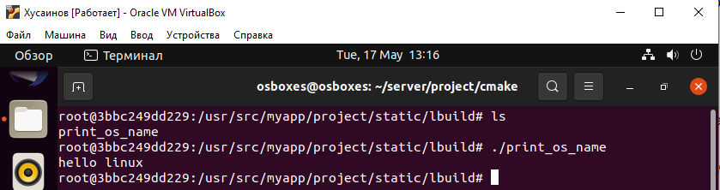
Рисунок 37 – Запуск программы
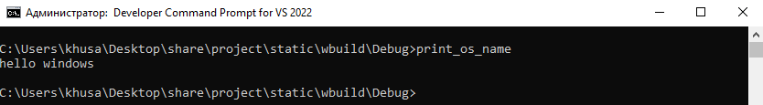
Рисунок 38 – Запуск программы

Динамические библиотеки
Создадим новый каталог и переместим в него папки «src» и «include» вместе с содержимым (рисунок 39).
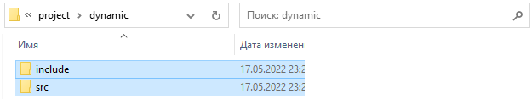
Рисунок 39 – Каталог
Добавим в новый каталог файл с содержимым (рисунок 40).
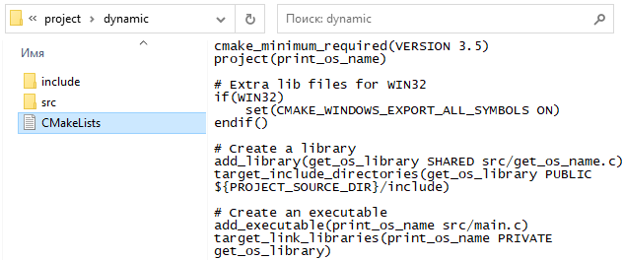
Рисунок 40 – Содержимое файла
Соберем примеры для Windows и Linux (рисунки 41-48).
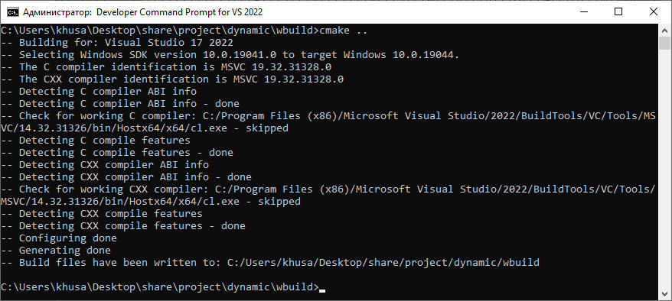
Рисунок 41 – Начало сборки на Windows
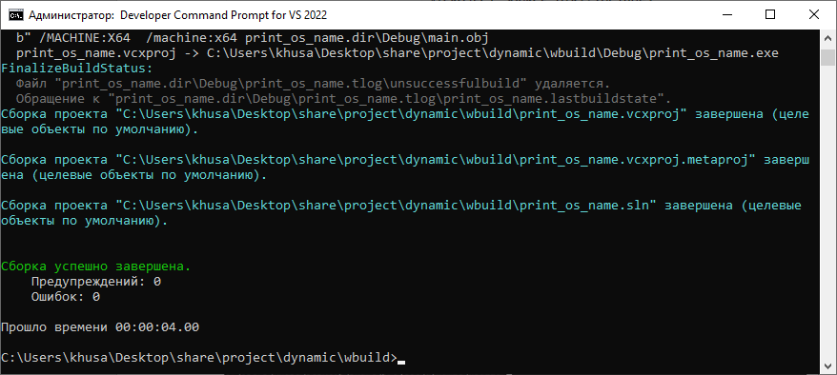
Рисунок 42 – Конец сборки на Windows
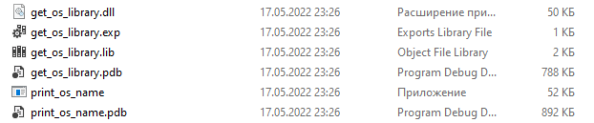
Рисунок 43 – Получившиеся файлы
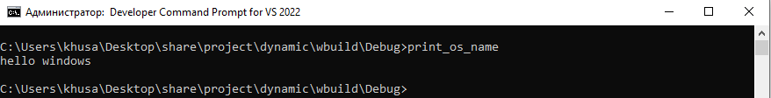
Рисунок 44 – Запуск программы на Windows
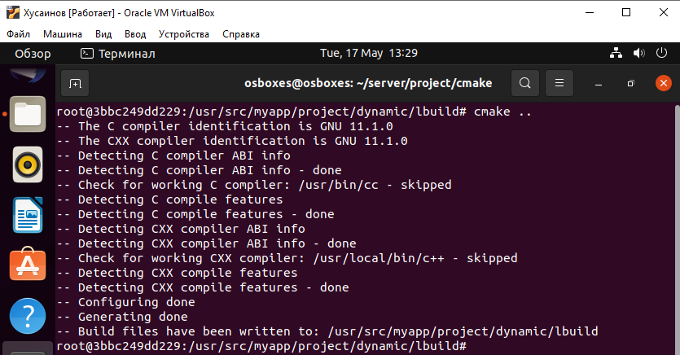
Рисунок 45 – Начало сборки на Linux
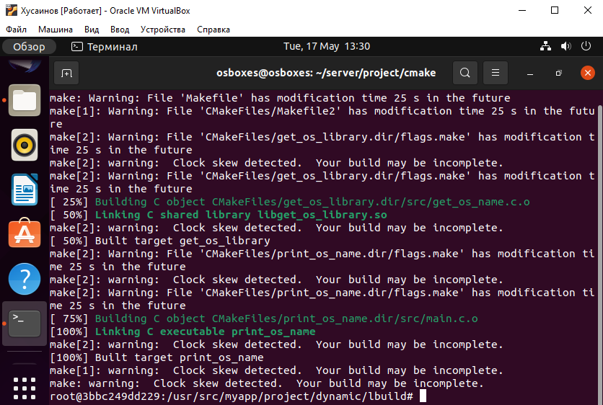
Рисунок 46 – Конец сборки на Linux
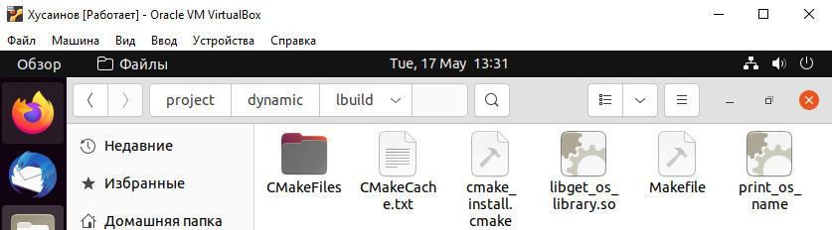
Рисунок 47 – Получившиеся файлы
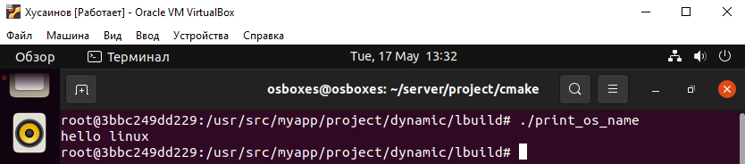
Рисунок 48 – Запуск программы на Linux
Для запуска программы на Windows необходим библиотечный файл «get_os_library.dll», так как без него программа не запускается (рисунок 49).
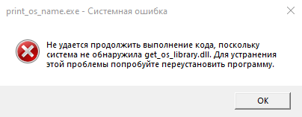
Рисунок 49 – Ошибка запуска программы на Windows
Для запуска программы на Linux необходим файл «libget_os_library.so», так как без него программа не запускается
(рисунок 50).
Рисунок 50 – Ошибка запуска программы на Linux
Вывод
За время выполнения данной лабораторной работы мы познакомились с кроссплатформенными программами, изучили их особенности и тонкости, а также научились собирать программы для разных операционных систем, таких как Windows и Linux.

